SOP & LINK ZOOM PESERTA SIDANG FIKOMM
UNIVERSITAS MERCU BUANA YOGYAKARTA

LANGKAH MENGGUNAKAN LINK ZOOM FAKULTAS UMBY:
- Buka aplikasi zoom meeting di laptop yang disediakan laboratorium FIKOMM :
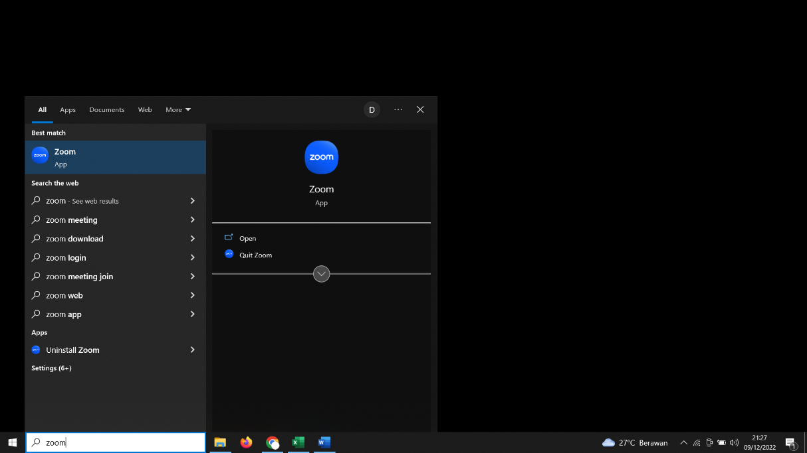
- Silahkan cari Nama anda dan Klik ”Start Meeting”
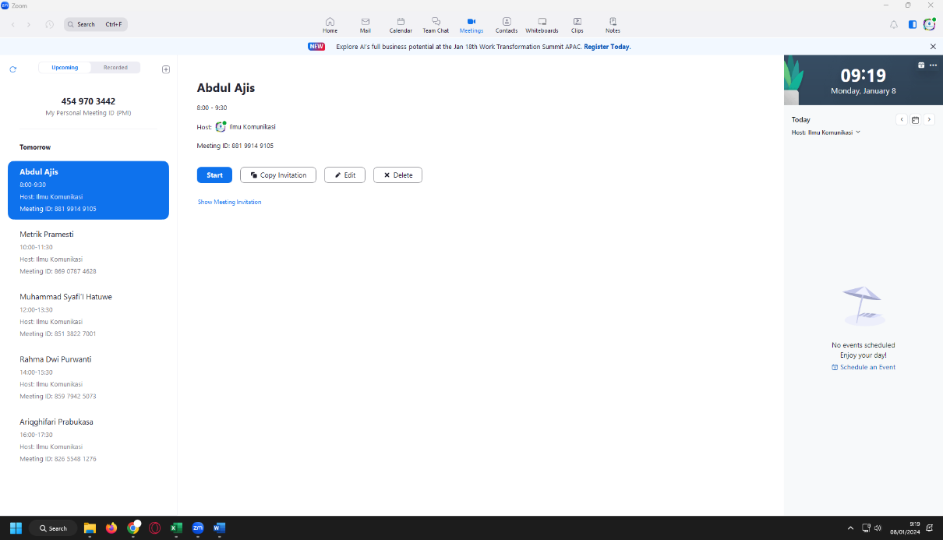

- Link Sidang untuk dikirimkan ke dosen pembimbing anda di bawah ini (link terlampir)
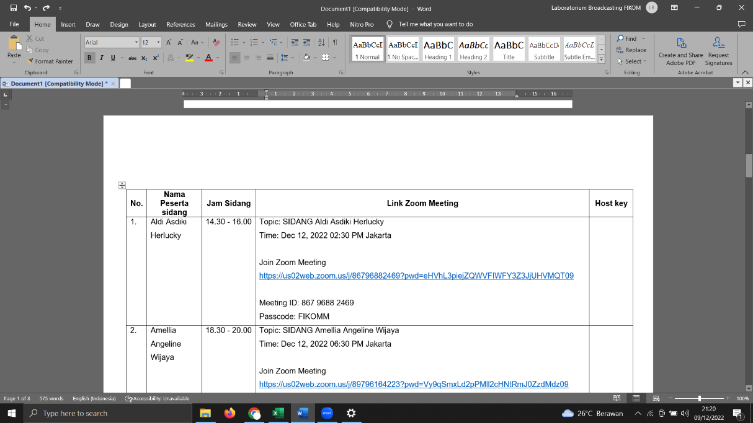

- Materi di upload di link :
https://drive.google.com/drive/folders/10RTBJzDaIjOpFzylhb4RMWeEWv_c-XLD?usp=sharing
(akses bisa CTRL+Klik link di atas)

LINK ZOOM SIDANG PERIODE OKTOBER 2026 ( JUMAT, 16 Oktober 2026)
No. | Nama Peserta Sidang | Jam Sidang | Link Zoom Meeting | Host Key
 | Zhulmy Siti Nadhira | 08.00 - 09.30 WIB | Topik: Zhulmy Siti Nadhira  Waktu: 16 Okt 2026 08.00 - 09.30 WIB  Bergabung ke Rapat Zoom  https://mercubuana-yogya-ac-id.zoom.us/j/96255374326?pwd=u7vnt1fbZLwoFG32EpKjk11GTaTwF2.1  ID Rapat: 962 5537 4326  Kode Sandi: FIKOMM | Host Key: 012023
 | Wahyu Rizky Wijayanto | 08.00 - 09.30 WIB | Topic: Wahyu Rizky Wijayanto  Time: Oct 16, 2026 08.00 - 09.30 WIB  Join Zoom Meeting  https://us06web.zoom.us/j/81037763638?pwd=TWThh601y6J9qwpaSlobTxkjeUEhhn.1  Meeting ID: 810 3776 3638  Passcode: 882110 | Host Key: 242424
 | Hardantie Yumna Angkasa | 10.00 - 11.30 WIB | Topik: Hardantie Yumna Angkasa  Waktu: 16 Okt 2026 10.00 - 11.30 WIB  Bergabung ke Rapat Zoom  https://mercubuana-yogya-ac-id.zoom.us/j/93370265555?pwd=2ImuqfNYL8K7nEStbtdUbEPlBQj6pv.1  ID Rapat: 933 7026 5555  Kode Sandi: FIKOMM | Host Key: 012023
 | Ilman Heriyawan | 10.00 - 11.30 WIB | Topic: Ilman Heriyawan  Time: Oct 16, 2026 10.00 - 11.30 WIB  Join Zoom Meeting  https://us06web.zoom.us/j/81037763638?pwd=TWThh601y6J9qwpaSlobTxkjeUEhhn.1  Meeting ID: 810 3776 3638  Passcode: 882110 | Host Key: 242424
 | Helda | 12.00 - 13.30 WIB | Topik: Helda  Waktu: 16 Okt 2026 12.00 - 13.30 WIB  Bergabung ke Rapat Zoom  https://mercubuana-yogya-ac-id.zoom.us/j/93193541560?pwd=LhoJ0xatkjOganJGDxeyTe4KmY2Mlc.1  ID Rapat: 931 9354 1560  Kode Sandi: FIKOMM | Host Key: 012023
 | Yesaya Anugrah Silitonga | 12.00 - 13.30 WIB | Topic: Yesaya Anugrah Silitonga  Time: Oct 16, 2026 12.00 - 13.30 WIB  Join Zoom Meeting  https://us06web.zoom.us/j/81037763638?pwd=TWThh601y6J9qwpaSlobTxkjeUEhhn.1  Meeting ID: 810 3776 3638  Passcode: 882110 | Host Key: 242424
 | Astalia Laila Eftindjoska Ombaier | 14.00 - 15.30 WIB | Topik: Astalia Laila Eftindjoska Ombaier  Waktu: 16 Okt 2026 14.00 - 15.30 WIB  Bergabung ke Rapat Zoom  https://mercubuana-yogya-ac-id.zoom.us/j/97286008972?pwd=zEwhFiT8vZ8hLRnjXuVzSx6W0lKV9U.1  ID Rapat: 972 8600 8972  Kode Sandi: FIKOMM | Host Key: 012023
 | Imanuela Junegu Likku | 14.00 - 15.30 WIB | Topic: Imanuela Junegu Likku  Time: Oct 16, 2026 14.00 - 15.30 WIB  Join Zoom Meeting  https://us06web.zoom.us/j/81037763638?pwd=TWThh601y6J9qwpaSlobTxkjeUEhhn.1  Meeting ID: 810 3776 3638  Passcode: 882110 | Host Key: 242424
 | Arif Hidayat | 16.00 - 17.30 WIB | Topik: Arif Hidayat  Waktu: 16 Okt 2026 16.00 - 17.30 WIB  Bergabung ke Rapat Zoom  https://mercubuana-yogya-ac-id.zoom.us/j/97605309883?pwd=KcEO1Y2lJhf0QB0Ij07vIfhA0vfhfr.1  ID Rapat: 976 0530 9883  Kode Sandi: FIKOMM | Host Key: 012023
 | Jovanka Sulthan Rafi R.A.S Dulman | 18.30 - 20.00 WIB | Topik: Jovanka Sulthan Rafi R.A.S Dulman  Waktu: 16 Okt 2026 18.30 - 20.00 WIB  Bergabung ke Rapat Zoom  https://mercubuana-yogya-ac-id.zoom.us/j/91408627566?pwd=C9FIZ8bDNr3wqjz3kMeLy4C2VIu5v6.1  ID Rapat: 914 0862 7566  Kode Sandi: FIKOMM | Host Key: 012023

